ТУГАН ТЕЛ УЛ –
БЕЗДӘН СОҢ ДА
ЯШӘР ӨЧЕН ТУГАН ТЕЛ.
БҮГЕНГЕДӘН КИЛӘЧӘККӘ
ДӘШӘР ӨЧЕН ТУГАН ТЕЛ.

ДӘРДМӘНД

Һәр милләт кешесе өчен иң моңлы көй – үзенең милли көе, иң матур, иң кадерле тел – үзенең туган теле... Без- татарлар өчен дә татар теле - әнә шундый. Туган телебез татар теле – борынгы һәм һәрьяклап үсеш алган телләрнең берсе. Ул – мул сүзлек хәзинәсе, бай тел.
Тел һәм моң – күңелебезнең көзгесе ул.Үз телеңне белмәү, аны санламау – зур кимчелек. Күз алдына китерик: үзеңнең туган татар телен белмәгән кеше бөек Тукай, герой–шагыйрь Муса Җәлил әсәрләрен уку бәхетеннән мәхрүм.
Безнең бакча балалары татар халкының әдәп–кагыйдәләрен, гореф–гадәтләрен, йолаларын, милли уеннарын, биюләрен бик яратып өйрәнәләр. Туган телебездә белем һәм тәрбия алалар.. Татар җырларын бик яратып тыңлыйлар һәм җырлыйлар. Татар биюләрен яратып бииләр. "Мин – татар!” – дип горурланып әйтә алалар..

9 нчы апрель көнне, 22 нче “Алсу” балалар бакчасында Әдәбият елы уңаеннан , “Мин татарча сөйләшәм” акциясе кысаларында , 4нче зурлар милли төркемендә әти-әниләр һәм балалар катнашында “Аулак өй” дип аталган фольклор кичәсе үтте.Бу чарага Мәгариф идарәсенең милли эшләр буенча урынбасары Зиганшина Сирена Максутовна һәм Бөтендөнья татар конгрессының Әлмәт бүлекчәсе”Ак калфак” хатын-кызлар җәмгыяте рәисе,”Альметьевский вестник»газетасы баш мөхәррире Зарипова Ландыш Нагимулловна чакырылды. Кичәнең максаты - балаларга халык авыз иҗаты аша әхлак сыйфатлары бирү, онытылып барган мирасыбызны яңарту,милли гореф-гадәтләрне саклау. Төркем тәрбиячеләре Шафикова А.К., Латыпова А.Ф., музыка җитәкчесе Талипова Р.В. бу юнәлештә зур көч куеп эшлиләр.Әти-әниләр һәм чакырылган кунаклар үткәрелгән чарага югары бәя бирделәр.
Киләчәктә бу балалар туган телебезнең дәвамчылары, милләтебезнең горурлыгы булырлар дип ышанабыз.

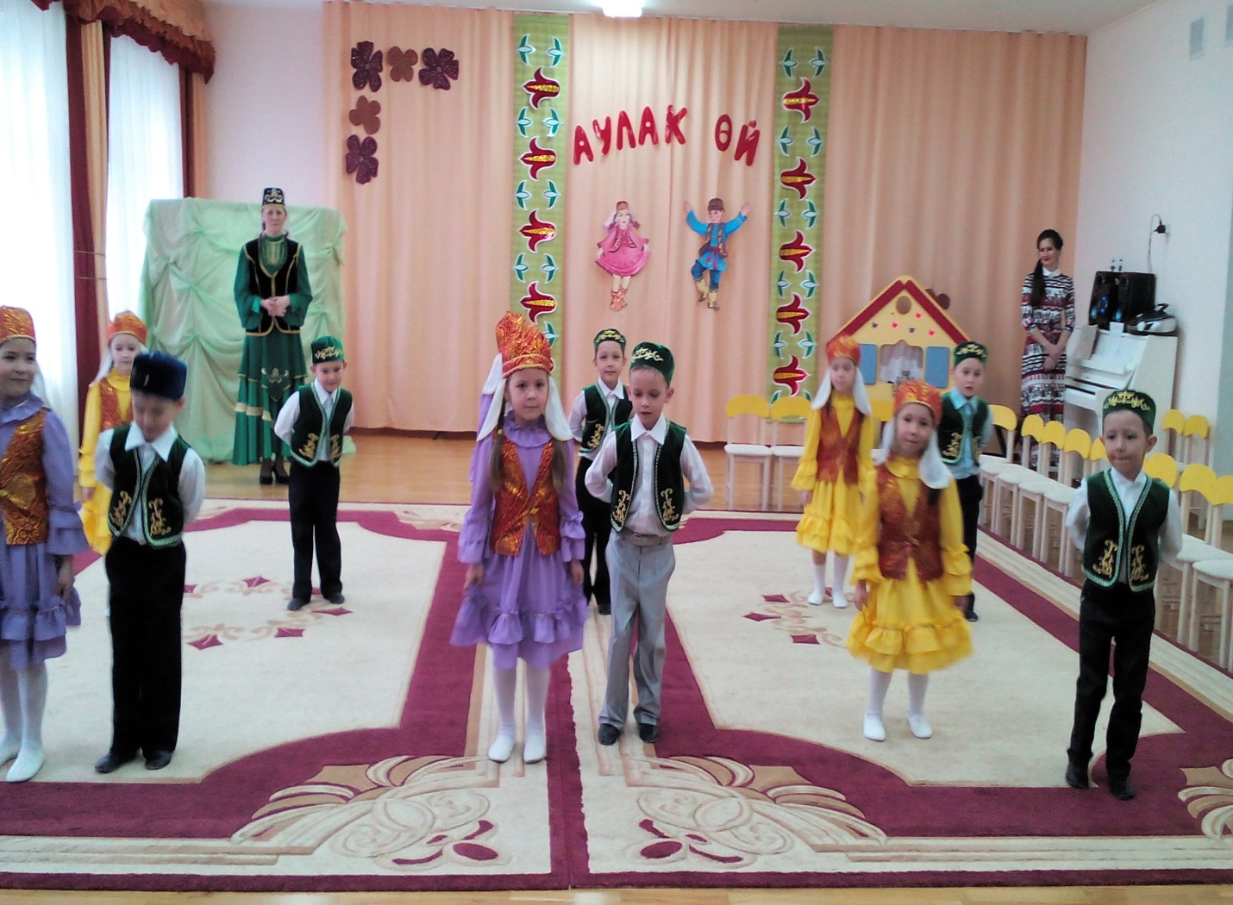

МУСА ҖӘЛИЛ-ГЕРОЙ ШАГЫЙРЬ.

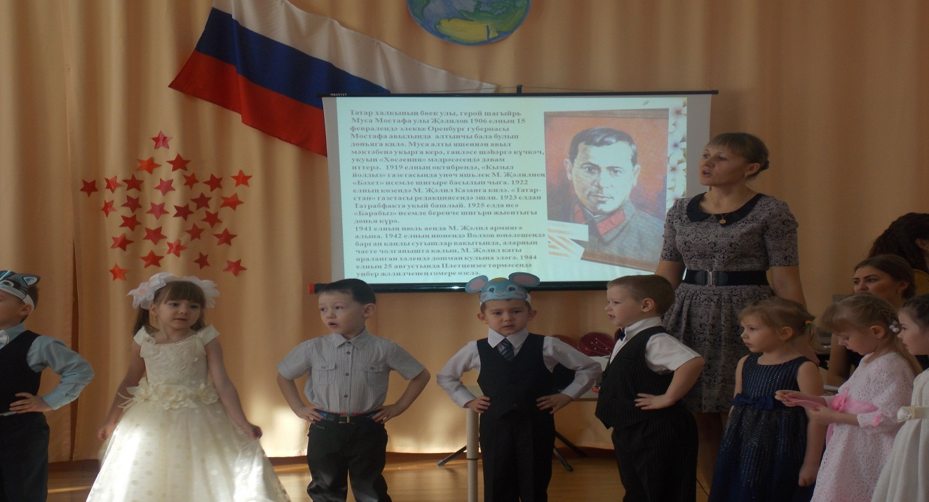
МУСА ЖӘЛИЛНЕҢ “КАРАК ПЕСИ”ШИГЫРЕН СӘХНӘЛӘШТЕРҮ.

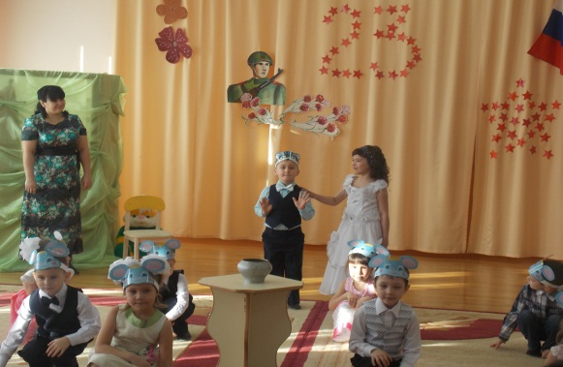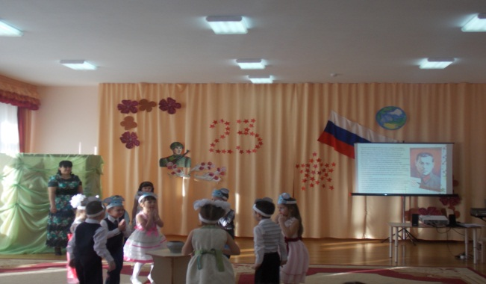
МУСА ҖӘЛИЛ ҺӘЙКӘЛЕНӘ ЭКСКУРСИЯ
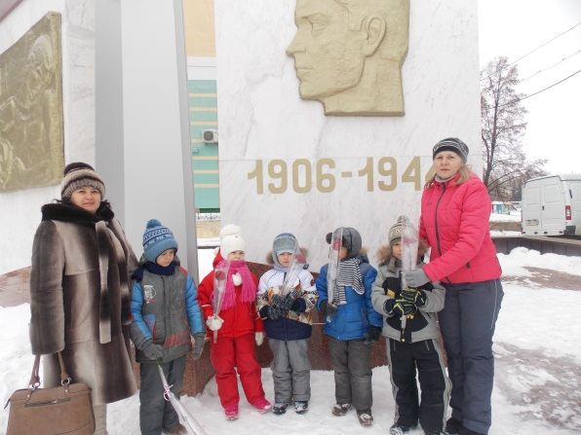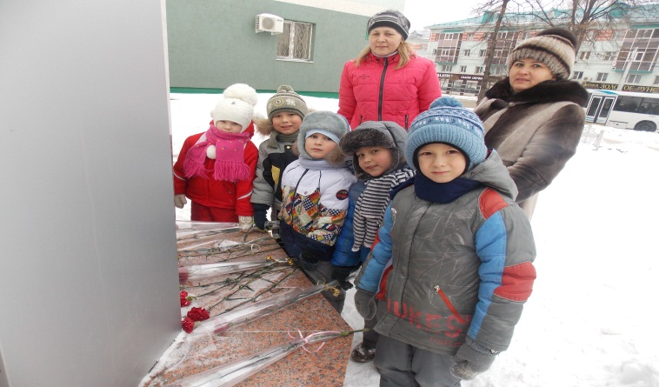

ЯРМА КИРӘК,МАЙ КИРӘК,
КАРГА ТУЕНА БАР ДА КИРӘК!
ТАГЫН БУЛСА-ОН ЧЫГАР,
ПЕШЕРЕРБЕЗ БЕЗ ЧУМАР.

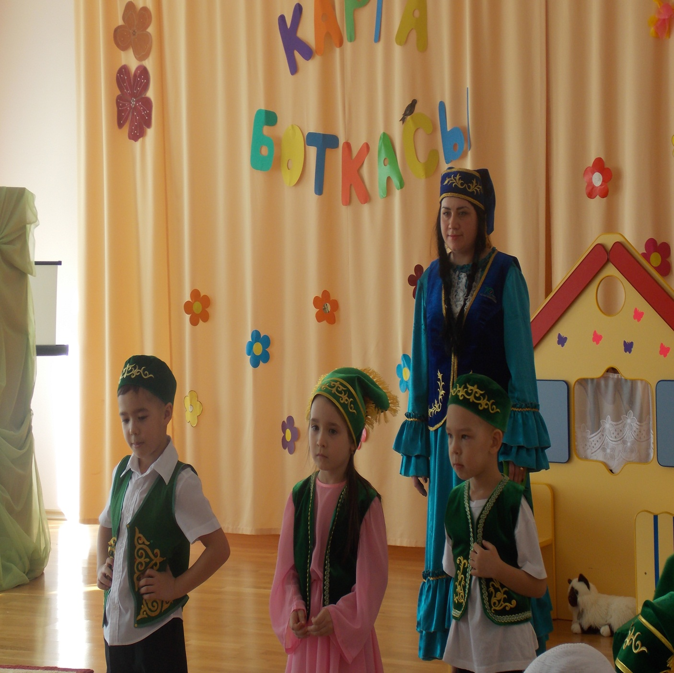

АГЫМСУЛАР КИЧТЕМ МИН,
СЕЗГӘ КИЛЕП ҖИТТЕМ МИН.
НӘҮРҮЗ ӘЙТЕП ҮТТЕМ МИН,
НӘҮРҮЗ МӨБАРӘК БУЛСЫН!

